الجمهورية الجزائرية الديموقراطية الشعبية
وزارة التربية الوطنية
مديرية التربية لولاية سعيدة متوسطة درقاوي يونس – سعيدة
المستوى : رابعة متوسط التاريخ : 09 / 12 / 2025
إختبار الثلاثي الأول في الرياضيات المدة : ساعتين
التمرين الأول: (03 نقاط)
1- هل العددان $1512$ و $720$ أوليان فيما بينهما ؟ ( برر جوابك دون حساب القاسم المشترك الأكبر )
2- أكتب العدد $E$ على الشكل $a\sqrt{5}$ حيث $a$ عدد طبيعي : $E=7\sqrt{45}-3\sqrt{5}+\sqrt{80}$
3- أكتب F بمقام ناطق حيث : $F=\frac{2\sqrt{3}- \sqrt{5}}{\sqrt{11}}$.
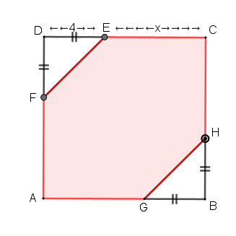
التمرين الثاني : (03 نقاط )
4
$$x$$
في الشكل المقابل$ABCD$ مربع $DEFو HGB$ مثلثين قائمين .
1- بين أن مساحة الجزء المظلل هي : $A=x^{2}+8x$
2- حلل إلى جداء عاملين : ${(x+4)}^{2}-16$ .
3- حل المعادلة : $\frac{-x}{\sqrt{2}}=\frac{\sqrt{8}}{x}$
التمرين الثالث : ( 03 نقاط )
$a$ زاوية حادة في مثلث قائم حيث : $\sin{a}=\frac{2}{3}$ .
1- احسب القيمة المضبوطة للعدد $\cos{a }$ دون حساب قيمة $a$ .
2- استنتج القيمة المضبوطة للعدد $\tan{a}$ .
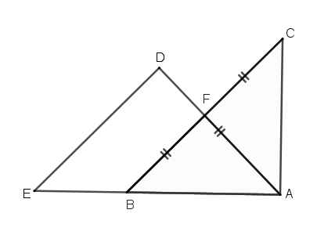
3- بين أن : $\tan{a}× cos{a}$ هو عدد ناطق .
التمرين الرابع : ( 03 نقاط )
الشكل المقابل مرسوم بأطوال عير حقيقية حيث :
$$AB=6cm AC=8cm BE=4,8cm DF=4cm$$
1- بين أن المثلث ABC قائم ثم احسب الطول BC .
2- بين أن : $\left(ED\right)∥\left(BF\right)$
3- احسب قيس الزاوية $\hat{ACB }$ . ( تعطى النتيجة مدورة إلى الوحدة من الدرجة )

الوضعية الإدماجية : ( 08 نقاط)
- قرر السيد مصطفى تغيير و تزيين الرصيف أمام محله المخصص لصياغة المجوهرات و الحلي حتى تكون واجهة المحل جميلة ، فاستعان بمهندس فاقترح عليه إعادة تبليط أرضية الرصيف و تركيب ثلاث كاميرات مراقبة ( الأولى مثبتة في النقطة $F$ و الثانية مثبتة في النقطة $E$ أما الثالثة مثبتة في النقطة $M$ )
السند 01
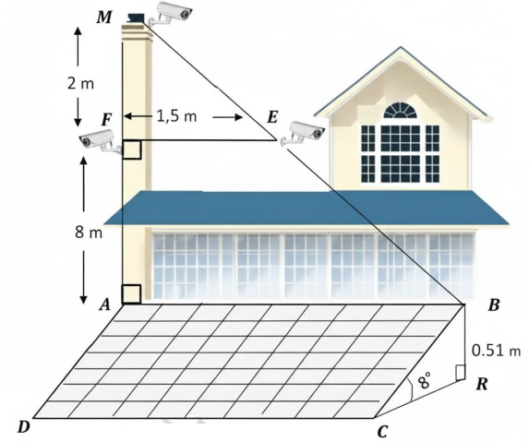
السند 02

- ثمن البلاطة الواحدة هو $500 DA$.
- ثمن المتر الواحد من السلك هو $120 DA$ .
- ثمن الكاميرا الواحدة هي $.23000 DA$

- أراد تبليط الرصيف $ABCD$ المستطيل الشكل بأقل عدد ممكن من البلاطات المربعة الشكل و المتماثلة .
- توصيل سلك كهربائي لربط و تشغيل الكاميرات الثلاثة إنطلاقا من النقطة $A$ مرورا بالنقطة $F$ ثم النقطة $E$ و صولا إلى النقطة $M$ .
- ساعد السيد مصطفى في حساب التكلفة الكلية لتهيئة محله . ( تعطى الأطوال مدورة بالنقصان إلى 0.1 )

مع تمنياتي بالتوفيق و النجاح في شهادة التعليم المتوسط - أستاذة المادة

التصحيح النموذجي
الإجابة | العلامة | الإجابة | العلامة
التمرين الأول: (03 نقاط)  1- العددان $1512$ و $720$ غيرأوليان فيما بينهما .  التعليل : لأنهما عددان زوجيان و هما من مضاعفات 2 .  2- كتابة العدد $E$ على الشكل $a\sqrt{5}$ :  $E=7\sqrt{45}-3\sqrt{5}+\sqrt{80}$  $E=7\sqrt{9×5}-3\sqrt{5}+\sqrt{16×5}$  $$E=7×3\sqrt{5}-3\sqrt{5}+4\sqrt{5}$$  $$E=\left(21-3+4\right)\sqrt{5}$$  $$E=22\sqrt{5}$$  3- كتابة F بمقام ناطق :  $F=\frac{(2\sqrt{3}- \sqrt{5)}}{\sqrt{11}} ×\frac{\sqrt{11}}{\sqrt{11}}$.  $$F=\frac{(2\sqrt{33}- \sqrt{55)}}{11}$$  التمرين الثاني : (03 نقاط )  1- حساب مساحة الجزء المظلل :  $$A=A_{ABCD}-{(A}_{DEF}+A_{GHB})$$  $$A={AB}^{2}-(\frac{DE×DF}{2}+\frac{GB×BH}{2})$$  $$A={(x+4)}^{2}-(\frac{4×4}{2}+\frac{4×4}{2})$$  $$A=x^{2}+8x+16-16$$  $$A=x^{2}+8x$$  2- التحليل إلى جداء عاملين :  $${\left(x+4\right)}^{2}-16=\left[\left(x+4\right)-4\right]\left[\left(x+4\right)+4\right]$$  $$=x(x+8)$$  3- حل المعادلة :  $$\frac{-x}{\sqrt{2}}=\frac{\sqrt{8}}{x} ⇒-x^{2}=\sqrt{16}$$  $$⇒x^{2}=-4$$  المعادلة لا تقبل حل .  3- نبين أن: $\left(ED\right)∥\left(BF\right)$ :  لدينا : النقط $A ;F ;D$ في إستقامية و كذلك النقط $A ;B ;E$ في إستقامية و بنفس الترتيب .  $\frac{AF}{AD}=\frac{10÷2}{4+5}=\frac{5}{9}=0,55555$….  $$\frac{AB}{AE}=\frac{6}{6+4,8}=\frac{6}{10,8}=0,55555…..$$  حسب الخاصية العكسية لخاصية طالس فإن: $\left(ED\right)∥\left(BF\right)$  3- حساب قيس الزاوية $\hat{ACB }$ :  ABC مثلث قائم .  $$\tan{\hat{ACB }=\frac{AB}{AC}}$$  $$\tan{\hat{ACB }=\frac{6}{8}=0,75}$$  $$\hat{ACB }{=} shift\tan{0,75={37}^{0}}$$  الوضعية الإدماجية :  1- حساب تكلفة البلاط :  نحسب طول و عرض الرصيف  حساب BC:  لدينا المثلث BCR قائم في R  $$\sin{\hat{C}= \frac{BR}{BC}}$$  $$\sin{8^{0}= \frac{0,51}{BC}}$$  $$BC= \frac{0,51}{\sin{8^{0}}}=3,6$$  عرض الرصيف هو: $3,6 m$  حساب AB :  بما أن : $(AM)⊥(AB)$ و$(FE)⊥(AB)$  فإن : $(AM)∥(FE)$  و النقط $M , F , A$ في إستقامية و كذلك النقط $M , E , B$ في إستقامية و بنفس الترتيب . | 01  01  01  01.5  01  0.5  0.75  0.75 | التمرين الثالث : ( 03 نقاط )  1- حساب القيمة المضبوطة للعدد $\cos{a }$ :  $${\cos{a}}^{2}+{\sin{a}}^{2}=1$$  $${\cos{a}}^{2}+({\frac{2}{3})}^{2}=1$$  $${\cos{a}}^{2}+\frac{4}{9}=1$$  $${\cos{a}}^{2}=1-\frac{4}{9}=\frac{9-4}{9}$$  ${\operatorname{Cos}{a}}^{2}=\frac{5}{9}$  $$\cos{a= \sqrt{\frac{5}{9} }= \frac{\sqrt{5}}{3}}$$  2- استنتاج القيمة المضبوطة للعدد $\tan{a}$ :  $$\tan{a=\frac{\sin{a}}{\cos{a}}}$$  $$\tan{a=\frac{\frac{2}{3}}{\frac{\sqrt{5}}{3}}}$$  $\tan{a= \frac{2}{3}×\frac{3}{\sqrt{5}}=\frac{2}{\sqrt{5}}}$ $\tan{a=\frac{2\sqrt{5}}{5}}$  3- نبين أن : $\tan{a}× cos{a}$ هو عدد ناطق :  $$\tan{a}× cos{a}=\frac{2\sqrt{5}}{5}×\frac{\sqrt{5}}{3}=\frac{10}{15}=\frac{2}{3}$$  التمرين الرابع : ( 03 نقاط )  1- نبين أن المثلث ABC قائم:  بما أن : $AF=FC=FB$ و منه : $AF= \frac{1}{2}BC$  و منه : $(AF)$ متو سط متعلق بالضلع $\left[BC\right]$ .  إذن المثلث ABC قائم في A .  2-احساب الطول BC :  لدينا : ABC مثلث قائم .  حسب خاضية فيثاغورس المباشرة نجد :  $${BC}^{2}={AB}^{2}+{AC}^{2}$$  $${BC}^{2}=6^{2}+8^{2}=100$$  $$BC=\sqrt{100}=10 cm$$  حسب خاصية طالس المباشرة نجد :  $$\frac{MF}{MA}=\frac{ME}{MB}=\frac{FE}{AB}⟹\frac{2}{2+8}=\frac{ME}{MB}=\frac{1,5}{AB}$$  $$AB=\frac{1,5×10}{2}=7,5$$  طول الرصيف هو : $7,5 m$  نحسب مساحة الرصيف :  $$A=L×l⇒A=3,6×7,5=27$$  إذن مساحة الرصيف هي : $27m^{2}$  نحسب طول ضلع البلاطة الواحدة و تمثل القاسم المشترك الأكبر لطول و عرض الرصيف بالسنتيمتر  $$3,6 m=360 cm 7,5 m=750 cm$$  $$750=360×2+30$$  $$360=30×12+0$$  طول ضلع البلاطة الواحدة هو : $0,3 m=30cm$  نحسب مساحة البلاطة :  $$A=a×a⇒A=0,3×0,3=0,09$$  مساحة البلاطة الواحدة هي : $0,09 m^{2}$  نحسب عدد البلاطات :  $$27÷0,09=300$$  يوجد 300 بلاطة  $$300×500=150000$$  تكلفة البلاط هي : $150000 DA$  2- حساب تكلفة الاسلاك :  $$AF+FE+EM=8+1.5+EM$$  نحسب $EM$ :  لدينا MEF مثلث قائم في F  بتطبيق خاصية فيثاغورس المباشرة نجد :  $${EM}^{2}={FM}^{2}+{FE}^{2}⇒{EM}^{2}=2^{2}+{1,5}^{2}$$  $$⇒{EM}^{2}=4+2.25=6.25$$  $$⇒EM=\sqrt{6,25}=2.5$$  $$AF+FE+EM=9.5+2.5=12$$  $$12×120=1440$$  ثمن الاسلاك هو : $1440 DA$  3- حساب ثمن الكاميرات :  $$23000×3=69000$$  ثمن الكاميرات هو : $69000 DA$  $$69000+1440+150000=220440$$  إذن التكلفة الكلية للتهيئة هي : $220440 DA$ | 01.5  0.75  0.75  0.75  0.75

شبكة التقويم
المعيار | الشرح | المؤشرات | التنقيط | العلامة
 |  |  |  | مجزأة | كاملة
م 1  التفسير السليم للوضعية | ترجمة الوضعية إلى صياغة رياضياتية سليمة ( اختيار المجاهيل المناسبة و العلاقات المناسبة بينها ) | - التصريح بتطبيق خاصية طالس المباشرة لحساب الطول AB .  إستعمال خاصية التوازي و التعامد لنبين أن المستقيمين (AM) و (EF) متوازيان .  -كتابة مساويات بها نسب .  -توظيف حساب الرابع المتناسب .  -التصريح بتطبيق خاصية فيثاغورس المباشرة لحساب الطول EM .  -إستعمال أحد النسب المثلثية لحساب الطولBC  -التصريح بحساب طول البلاطة بتوظيف القاسم المشرك الأكبر.  -التصريح بحساب عدد البلاطات بتوظيف مساحة المربح و مساحة المستطيل .  -إستعمال عماية الجداء و الجمع لحساب طول الاسلاك و لحساب ثمن الكاميرات ولحساب تكلفة التهيئة. | 0 نقطة لعدم وجود أي مؤشر.  1 نقطة لوجود مؤشرين أو ثلاثة .  2 نقطة من 4 إلى 6 مؤشرات .  أكثر من 6 مؤشرات العلامة كاملة . | 0  01  02  0.53 | 03.5
م2  الإستعمال السليم للأدوات الرياضية | نتائج العمليات صحيحة حتى و إن كانت هذه العمليات لا تناسب الحل | -المساويات المتضمنة نسب طالس صحيحة –حسال الطول AB وفق حساب الرابع المتناسب .  تطبيق خاصية فيثاغورس بشكل سليم .  حساب الطول HG بشكل سليم وفق حساب الرابع المتناسب .  حساب طول و تكلفة الأسلاك بشكل سليم .  حساب عدد و ثمن البلاطات بشكل سليم .  حساب ثمن الكاميرات بشكل سليم .  حساب تكلفة التهيئة بشكل سليم | 0 نقطة لعدم وجود أي مؤشر.  1 نقطة لوجود مؤشر أو مؤشرين .  2 نقطة من 3 ألى 4 مؤشرات .  أكثر من 4 مؤشرات العلامة كاملة . | 00  01  02  0.53 | 03.5
م3  انسجام الإجابة | تسلسل منطقي للمراحل و النتائج معقولة و الوحدات محترمة | -التسلسل المنطقي للأجوبة .  -معقولية النتائج .  -إحترام الوحدات . | 0 لعدم وجود أي مؤشر .  0.5 لوجود مؤشر واحد .  01 لوجود مؤشرين أو أكثر . | 00  0.25  0.5 | 0.5
م4  تنظيم و تقديم الورقة | الورقة نظيفة و منظمة و مكتوبة بخط واضح | -عدم التشطيب .  -النتائج بارزة .  -مقروئية الكتابة . | 0 نقطة لوجود أقل من مؤشرين .  01 نقطة لوجود مؤشرين أو أكثر . | 00  0.5 | 0.5

